**本溪市明山区**

**农村生活污水治理专项规划**

**（2021-2025年度）**

**二〇二〇年六月**

**目 录**

**1 总则 1**

1.1 规划背景 1

1.2 编制依据 2

1.3 规划范围 4

1.4 规划期限 4

1.5 规划目标 4

**2 区域概况 4**

2.1 自然气候条件 4

2.2 社会经济状况 6

2.3 生态环境保护状况 5

**3 污染源分析 5**

3.1 用水及排水体制 6

3.2 污染源负荷预测 7

**4 污水治理设施建设 7**

4.1 治理方式选择 7

4.2 设施布局选址 9

4.3 污水收集系统建设 9

4.4 污水处理技术工艺选择 11

4.5 设施出水排放要求 16

4.6 固体废物处理处置 17

4.7 验收移交 17

**5 设施运行管理 17**

5.1 运维管理 17

5.2 环境监管 21

**6 工程估算与资金筹措 21**

6.1 工程估算 21

**7 效益分析 23**

7.1经济效益 23

7.2 社会效益 23

7.3环境效益 23

**8 保障措施 23**

一、 组织保障 24

二、 资金保障 24

三、 技术保障 24

四、 政策保障 25

五、建设质量保障 25

六、运行管理保障 26

七、监管保障 26

**1 总则**

**1.1 规划背景**

农村生活污水治理是改善农村人居环境的重点和难点问题，是加强农村水环境治理的重要方面，也是提升乡村基本公共服务水平、建设美丽乡村、推进城乡发展 一体化的重要内容。实现农村生活污水有效治理在推进生态文明建设和农民生活方式现代化中具有标志性意义，也是实现建成小康社会的重要里程碑。

目前，我国农村水污染物排放量维持高位，占全国水污染物排放量超过 50%。前瞻产业研究院发布的《2017-2022 年中国农村污水处理行业发展前景预测与投资战 略规划分析报告》显示：2016 年我国农村污水排放量达到 202 万吨，2010～2016 年复合增速超过 10%，预测到 2020 年可达到接近 300 万吨。由此可见，农村污水排放体量着实惊人。

2018 年 9 月 29 日，生态环境部、住房和城乡建设部印发了《关于加快制定地方农村生活污水处理排放标准的通知》，标志着国家有了农村生活污水处理排放要求， 对指导推动各地加快制定农村生活污水处理排放标准，突破当前农村污水治理的瓶颈，具有划时代、里程碑、历史性的意义。

本规划依据国家实施乡村振兴战略和辽宁省县域农村生活污水治理专项规划编制导则的相关要求，针对本溪市明山区农村生活污水治理中存在的问题，围绕确保农村生活污水治理设施按标准建设和正常运转，持续发挥“削减污染物排放、改善农村水环境”功效的基本目标，引导农村生活污水治理的理念和方法，重点对农村生活污水治理设施的运维管理的规划或实施方案的编制进行引导和规定，特制定本规划。

规划的编制可全面梳理、掌握县域现有农村生活污水治理设施的建设、使用和损毁情况，为明山区农村生活污水治理设施规范化建设、运维、整改提升提供依据。 使明山区的农村生活污水治理工作取得更大的进步。

**1.2 编制依据**

1、法律法规

（1）《中华人民共和国环境保护法》（2014年4月修订）；

（2）《中华人民共和国城乡规划法》（2019年4月修正）；

（3）《中华人民共和国水法》（2016年7月修订）；

（4）《中华人民共和国水污染防治法》（2017年6月修正）；

（5）《中华人民共和国固体废物污染环境防治法》（2016年11月修正）；

（6）《中华人民共和国环境影响评价法》（2018年12月修正）；

（7）《城市供水条例》（2018年3月修正）；

（8）《饮用水水源保护区污染防治管理规定》（2010年12月修正）。

2、国家及地方规范和标准

1. 《地表水环境质量标准》（GB3838-2002）；
2. 《城市给水工程规划规范》（GB50282-2016）；
3. 《城市水系规划规范》（GB50513-2009）2016年版；
4. 《给水排水管道工程施工及验收规范》（GB50268-2008）；
5. 《给水排水构筑物工程施工及验收规范》（GB50141-2008）；
6. 《城市排水工程规划规范》（GB50318-2017）；
7. 《城镇污水处理厂污染物排放标准》（GB18918-2002）；
8. 《污水排入城镇下水道水质标准》（GB/T31962-2015）；
9. 辽宁省《农村生活污水处理设施水污染物排放标准》（DB21/3176-2019）
10. 《辽宁省农村生活污水处理技术指南（试行）》（2017年8月）；
11. 《人工湿地污水处理工程技术规范》（HJ2005-2010）；
12. 《辽宁省污水综合排放标准》（DB21/1627-2008）。

3、相关的政策文件

1. 国务院《中共中央国务院关于加快推进生态文明建设的意见》，2015年4月25日；
2. 《中共中央国务院关于实施乡村振兴战略的意见》（中发〔2018〕1号）；
3. 《县域农村生活污水治理专项规划编制指南（试行）》，环办土壤函【2019】756号；
4. 关于印发《农村生活污水治理设施第三方运维服务机构管理导则（试行）》的通知（建村发〔2017〕16号）；
5. 《农村生活污水厌氧-缺氧-好氧（A2/O）处理终端维护导则（试行）》（建村发〔2018〕87 号）；
6. 《农村生活污水厌氧-好氧（A/O）处理终端维护导则（试行）》，2017年11月；
7. 《城市生活垃圾处理和给水与污水处理工程项目建设用地指标》（建标〔2005〕157号）；
8. 《关于推进农村生活污水处理设施标准化运维工作的通知》（浙建村发〔2019〕95号）；
9. 《关于加强农村生活污水治理设施运行维护管理的意见》（浙政办发〔2015〕86 号）；
10. 关于印发《农村生活污水处理设施水污染物排放控制规范编制工作指南（试行）》的通知；
11. 《国务院关于印发水污染防治行动计划的通知》（国发【2015】17号）；
12. 《辽宁省人民政府关于印发辽宁省水污染防治工作方案的通知》（辽政发【2015】79号）；
13. 《本溪市人民政府关于印发本溪市水污染防治工作方案的通知》本政发【2016】7号。

4、相关规划和报告

1. 《本溪市城市总体规划（2013-2020年）》；
2. 《本溪市环境总体规划（2015-2030年）》本政发【2017】2号；

**1.3 规划范围**

本规划范围为本溪市明山区区域范围，包括明山区辖4个街道，即牛心台街道、卧龙街道、高台子街道、新明街道，具体规划范围包括上牛村、下牛村、红脸村、卧龙村、大峪沟村、欢喜岭村、三家子村、大阳村、大南村、大浓湖村、金坑村、兴隆山村、韩家堡村、高台子村、姚家村、威宁营村、梁家村、赫地村、前厂子村、新岭村、李家堡村、奚家堡村、胜利村、平安岭村、窑沟口村、塔峪村、旧孩岭村、台地村、东高堡村、大峪沟村。

**1.4 规划期限**

本次规划期限为5年（2021年-2025年）。

**1.5 规划目标**

到2025年，本溪市明山区50%的行政村（社区）生活污水实现收集处理，其他50%的行政村（社区）生活污水得到有效管控。

**2 区域概况**

**2.1 水系分布**

本溪市明山区有南沙河、卧龙河、红脸河、太子河从境内通过过。太子河是辽宁省较大河流之一，流贯本溪境内。太子河古称衍水，汉称大梁河，辽称东梁河，金时称无鲁呼必喇沙，满语意为芦苇河。明称太子河，清称太资河，即今之太子河。

太子河是市区的主要河流，由东北向西南穿过市区，并接纳大小14条山洪沟汇入。市区被太子河分割成两部分，东南为平山区，西北为溪湖区。太子河上游分南北两大支流，北支流发源于新宾县红石磁子山；南支流发源于本溪县东部草帽顶子山；两支流在本溪县马城子会合，由东至西流经本溪县到本溪市平山区，由白石砬子出境。太子河水系境内河网发育，水量丰沛，太子河段173.2km。河道比降5.6‰，河水清澈，含沙量小。太子河雨季盈涨，枯季水浅。太子河小市水文站多年平均流量为35.5m3/s，最大流量为10500m3/s，最小流量为0.59m3/s。

本溪市明山区水环境功能规划具体见表1。

**表1 本溪市明山区水环境功能规划**

|  |  |  |  |  |  |
| --- | --- | --- | --- | --- | --- |
| 序号 | 所在水体 | 断面名称 | 级别 | **环境功能** | 责任单位 |
| 1 | 红脸河 | 红脸河河口 | 市控 | Ⅲ | 明山区 |
| 2 | 卧龙河 | 卧龙河河口 | 市控 | Ⅲ | 明山区 |
| 3 | 南沙河 | 南沙河河口 | 市控 | Ⅲ | 明山区 |
| 4 | 太子河 | 小华山桥 | 市控 | Ⅲ | 明山区 |

**2.2 生态环境保护状况**

本溪市森林覆盖率为76%以上，为辽宁省之首，是辽宁中部城市群重要的水源涵养林区和辽东天然次生林区、辽宁省生物多样性保护的热点区域。野生动植物种类多，特有性高，主要分布于中南部的千山山脉，现已记录的维管束植物1156种，约占辽宁省维管束植物总数的52.55%。

### **2.3 地质特性**

本溪市境内以中低山及丘陵为主，山峰连绵不断，沟谷纵横，受地质构造的影响，形成了较典型的山地丘陵、沟谷盆地地貌形态。本溪市明山区属辽东丘陵地形，地势南高北低，四周群山环绕，境内千岩万壑，大小山岭九座，还有细河、千金河、太子河，有八山一水一分田。群山之中的平顶山海拔657.8m，为市区群山之首。

### **2.4 行政区划**

高台子街道辖区面积142.73平方公里，常住人口3.2万，辖2个社区14个行政村。

卧龙街道辖区面积187.07平方公里，常住人口2.7万，辖4个社区8个行政村。

牛心台街道辖区面积27.53平方公里，常住人口1.7万，辖4个社区3个行政村。

北地街道辖区面积4.83平方公里，常住人口12万，辖14个社区

明山街道辖区面积5.72平方公里，常住人口10.1万，辖10个社区。

高峪街道辖区面积5.1平方公里，常住人口7.9万，辖5个社区。

新明街道辖区面积40.04平方公里，常住人口13.4万，辖16个社区1个行政村。

**3 污染源分析**

**3.1 用水及排水体制**

本溪市明山区农村用水来源主要是水井、供水管网以及水厂等，无水源地。用水构成主要为农村居民家庭生活用水、农村“农家乐”用水等。

农村生活污水处理现状为现很多农村尚无排水系统，雨水和污水均沿道路边沟或路面排至就近水体。有排水系统和管道的地区，除小部分经济条件较好的村镇实行雨污分流制系统外，大部分地区采用的是合流制排水系统。

农村村镇人口密度较小，分布广而且分散，农村污水浓度低，变化大；大部分农村污水的性质相差不大，含有机物质、氮磷营养物质、悬浮物及病菌等 污染成分，各污染物浓度一般为：化学需氧量（COD）为 250～400mg/L，氨氮（NH3-N）为 40～60mg/L，总磷（TP）为 2.5～5mg/L，pH6～8，色度≤100， 水中基本上不含重金属和有毒有害物质，水质波动不大，可生化性好。水量小，除小城镇以外，一般农村人口居住分散，数量相对少，产生污水量也小；变化系数大，居民生活规律相近，导致农村污水排放量早晚比白天大，夜间排放量小，甚至可能断流，水量变化明显，即污水排放呈不连续状态，具有变化幅度大的特点，日变化系数一般在 3.0～5.0 左右。当该村镇为旅游地区时，不仅昼夜变化系数大，而且季节性变化系数也较大。

**3.2 污染源负荷预测**

本次规划中本溪市明山区农村生活污水的处理量采用综合生活污水定量法进行预测，即：平均日污水产量=服务人口*人均生活用水量*生活污水排放系数。

本溪市明山区共3个街道设有行政村庄，包括上牛村、下牛村、红脸村、卧龙村、大峪沟村、欢喜岭村、三家子村、大阳村、大南村、大浓湖村、金坑村、兴隆山村、韩家堡村、高台子村、姚家村、威宁营村、梁家村、赫地村、前厂子村、新岭村、李家堡村、奚家堡村、胜利村、平安岭村、窑沟口村、塔峪村、旧孩岭村、台地村、东高堡村、大峪沟村。生活污水排放系数根据《农村生活污水处理技术规范 DB33/T868-2012》相关要求和第三方运维单位的实测数据进行取值，取0.8，服务人口数以2019年末数据为基础，每个街道所涉及的行政村人口数以及污水产生量见下表。

**表2 本溪市明山区各街道农村人口数以及污水产生量**

|  |  |  |  |  |
| --- | --- | --- | --- | --- |
| 序号 | 街道名称 | 所辖村庄 | 人口数 | 日生活污水  排放量t |
| 1 | 高台子街道 | 高台子、姚家、威宁营、梁家、赫地、前厂子、新岭、李家堡、奚家堡、胜利、平安岭、窑沟口、塔峪、旧孩岭、台地、东高堡 | 2.3万人 | 920 |
| 2 | 卧龙街道 | 卧龙、[大峪沟](https://baike.sogou.com/lemma/ShowInnerLink.htm?lemmaId=510352&ss_c=ssc.citiao.link" \t "https://baike.sogou.com/_blank)、欢喜岭、三家子、大阳、大南、大浓湖、金坑、[兴隆山](https://baike.sogou.com/lemma/ShowInnerLink.htm?lemmaId=189703&ss_c=ssc.citiao.link" \t "https://baike.sogou.com/_blank)、韩家堡 | 1万人 | 400 |
| 3 | 牛心台街道 | 上牛村、下牛村、红脸村 | 1.2万人 | 480 |
| 4 | 新明街道 | 大峪沟村 | 1.3万人 | 520 |

**4 污水治理设施建设**

**4.1 治理方式选择**

本溪市明山区地形地貌复杂多样，地域发展不平衡，不同地域间农村差别较大，加之农村地区长期以来形成的居住方式，生活习惯等方面的差异，根据近年来开展的农村生活污水治理工作实践，规划推荐农村生活污水治理宜采用多元化 的污水治理模式，具体包括进厂治理、村域自建集中、村域自建分户或联户和传统资源化利用等污水治理模式。

本次规划为实现本溪市明山区50%的行政村（社区）生活污水可收集处理，采取集中式纳管处理模式，具体规划内容如下：

集中纳管处理模式

主要针对近期市政排水管网能到达的村庄，重点进行管网完善建设，深化村内雨污分流工作，保证条件成熟时的顺利接入城镇污水收集管网进入城镇污水处理厂进行集中处理（纳管）。

具体污水管网建设规划如表3。

**表3 各乡镇/街道污水管网敷设计划汇总表**

|  |  |  |  |  |  |  |  |  |  |
| --- | --- | --- | --- | --- | --- | --- | --- | --- | --- |
| 序号 | 街道 | 污水管网敷设长度（m） | | | | | | 收纳  村庄 | 收纳  污水处理厂 |
| 2020年 | 2021年 | 2022年 | 2023年 | 2024年 | 2025年 |
| 1 | 牛心台街道 | 4000 | 5100 | 2400 | 2100 | 3700 | 2600 | 上牛心台村、下牛心台村 | 卧龙污水处理厂 |
| 2 | 卧龙街道 | / | 1820 | 2830 | 2850 | 3500 | 2200 | 卧龙村、欢喜岭村、三家子村 | 卧龙污水处理厂 |
| 3 | 高台子街道 | / | 4100 | 5980 | 7200 | 4200 | 3600 | 高台子村、姚家村、威宁营村、前厂子村、窑沟口村 | 高台子污水处理厂 |
| **4** | **合计** | **4000** | **11020** | **8810** | **12130** | **11400** | **8400** | **/** | **/** |

本次规划为实现本溪市明山区其他50%的行政村（社区）生活污水得到有效管控，采取以村域收集的相对集中型治理模式以及分散型（单户、联户）治理模式 ，具体规划内容如下：

①以村域收集的相对集中型治理模式

以村或自然村为收集区域建设管网，建小型污水处理站。主要针对人口相对集中的村，将生活污水经过管网收集后，收集到处理池中。

具体以村域收集模式治理农村污水的行政村（社区）如表4。

**表4 以村域收集模式治理农村污水的行政村（社区）**

|  |  |  |  |  |  |  |  |  |
| --- | --- | --- | --- | --- | --- | --- | --- | --- |
| 序号 | 街道 | 治理的行政村（社区） | | | | | | 备注 |
| 2020年 | 2021年 | 2022年 | 2023年 | 2024年 | 2025年 |
| 1 | 牛心台街道 | / | / | / | / | 红脸村 | 红脸村 | 根据实际情况建设相应的小型污水处理站，以满足以村域收集污水的需要 |
| 2 | 卧龙街道 | / | 大峪沟村 | 大阳村 | 大浓湖村、金坑村、 | 大峪沟村、大南村 | 兴隆山村、韩家堡村 |
| 3 | 高台子街道 | / | 梁家村 | 新岭村、李家堡村 | 奚家堡村、 | 平安岭村、赫地村 | 旧孩岭村、台地村、东高堡村 |
| 4 | 新明街道 | / | / | / | / | 大峪沟村 | 大峪沟村 |

②分散型（单户、联户）治理模式

将农户污水进行联户或独户收集后单独治理，该治理模式具有布局灵活、节约管网铺设成本、施工简单等特点，适用于农户居住分散、地形条件复杂、 施工难度较大、污水不易集中收集的村庄。主要采用三格式化粪池等处理工艺。

**表5 以分散型（单户、联户）治理模治理农村污水的行政村（社区）**

|  |  |  |  |  |  |  |  |  |
| --- | --- | --- | --- | --- | --- | --- | --- | --- |
| 序号 | 街道 | 治理的行政村（社区） | | | | | | 备注 |
| 2020年 | 2021年 | 2022年 | 2023年 | 2024年 | 2025年 |
| 1 | 卧龙街道 | / | 大峪沟村 | 大阳村 | 大浓湖村、金坑村、 | 大峪沟村、大南村 | 兴隆山村、韩家堡村 | 根据实际情况进行单独收集处理，以满足分散型（单户、联户）治理污水的需要 |
| 2 | 高台子街道 | / | / | / | / | 胜利村 | 塔峪村 |

④资源化利用模式

针对农村人口极少，以传统马桶形式收集类便的村，可考虑进行资源化利用。可对厕所进行必要的改进，如建带化粪池的公共厕所，更方便运输的马桶式厕所等，为农林生态系统消纳使用。

**4.2 设施布局选址**

新建农村生活污水处理设施的选址，应符合饮用水水源保护区、自然保护区等生态环境敏感地区的有关规定，符合国家和地方关于用地、用电、防洪、防雷、防灾等方面的要求。

已建设施符合选址要求并能够正常运行的，可充分利用，避免设施重复建设，对不能正常运行的农村生活污水处理设施，应根据情况进行修缮处理。

**4.3 污水收集系统建设**

（1）污水处理收集原则

①雨污分流。污水收集原则上宜采用分流制，宜通过管道收集。新建污水收集系统必须为完全分流制。己建成合流制污水收集系统的地方，应依据自身条件尽快改造为分流制；目前确实无法改造的，宜采用截流式合流制。采用分流制排水系统的村庄，其雨水收集可根据各地实际采用沟渠、管道收集或就地自然排放。

②应收尽收。村庄生活污水包括冲厕污水、洗浴污水、厨房污水和其他洗涤污水，洗浴污水、厨房污水和其他洗涤污水可直接接入污水收集管网；厕所污水须经化粪池预处理后接入污水收集管道；接入污水收集管道前应设沉砂井。 庭院污水应纳入排水系统，通过管道进入污水收集管网。

③因村制宜。 村庄人口密度低，生活污水排放面广，因此不能直接套用城市污水集中收集模式。有条件且位于城镇污水处理厂服务范围内的村庄，应建 设和完善污水收集系统，将污水纳入到城镇污水处理厂集中处理；其它村庄应根据农村实际，结合当地的地形条件、村落分布，因地制宜地从分散收集和集 中收集两种模式中选取，并配套建设独立污水处理设施。

④经济合理。收集系统应与当地经济条件、村庄的地形、地貌及周边的人 文自然环境相协调，在自然条件下能够依靠重力收集的，优先选择重力收集系 统；特殊情况下，可以选择压力收集系统或真空收集系统。

⑤安全可靠。重力收集系统应保证施工质量，尽可能使用成品检查井和优质管材，加强施工质量监管，减少管道和检查井渗漏。压力收集系统及真空收集系统的设计、施工及验收须严格按相关标准、规范或规程执行，要保证污水收集管道安全可靠运行。此外，污水收集系统须配套突发事件防范和应急设施，泵房及集水池应按有关规定做应急设计。

1. 农村生活污水收集系统选择与建设

本次规划农村生活污水收集利用现有污水管网可收集约15%的农村生活污水，本次规划新建污水收集管网后可收集约30%农村生活污水，20%的农村生活污水采用单户收集系统以及多户收集系统。

根据《农村生活污水处理技术规范 DB33/T868-2012》，按照村庄居民生活习惯和自然村落的基本情况和工程应用实际情况，生活污水收集系统可分为单户收集系统、多户收集系统和农村集聚区收集系统。

本次规划以分散型（单户、联户）治理农村生活污水的模式将采用此方法进行收集。

1. 单户收集系统一般污水量不大于 0.5m³/d，服务人口 5 人以下，服务家庭户数 1 户。此类收集系统适用于单一住户生活污水收集。

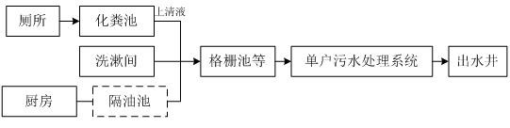

**图1 单户式污水收集系统示意图**

注：若该户为农家乐经营户，则虚线框内隔油池必须设置，若为普通住户，可不设隔油池。

B、多户收集系统一般污水量不大于 5m³/d，服务人口 50人以下，服务家庭户数 2～10 户，污水处理设施布置在村落中；在单户收集系统基础上，将各户的污水用管道引入污水处理设施。此类收集系统适用于宜多户合并处理的农居点生活污水收集。

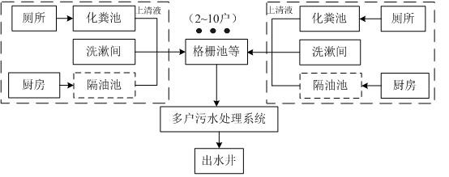

**图2 多户式污水收集系统示意图**

注：若涉及农家乐经营户，则虚线框内隔油池必须设置，若为普通住户，可不设隔油池。

1. 农村集居区收集系统服务人口50 人以上的村庄，服务家庭户数 10 户以上；网管设置在单户收集系统基础上，将各户的污水用管道引入污水处理 设施。此类收集系统适用于整村、联村或新建农村生活小区生活污水收集。

本次规划以村域收集的相对集中型治理农村生活污水模式将采用此方法进行收集。

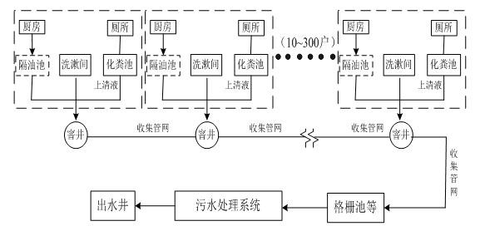

**图3 农村集聚区污水收集系统示意图**

注：若涉及农家乐经营户，则虚线框内隔油池必须设置，若为普通住户，可不设隔油池。

**4.4 污水处理技术工艺选择**

通过逐村的现场调研，因明山区现有污水处理厂（卧龙污水处理厂、高台子污水处理厂）可完全处理生活污水，因此农村污水收集后可直接进入现有污水处理厂处理。针对不能进入现有污水处理厂的本规划根据各新建站点的服务人口数、地形条件、土地指标等实际情况，对每个新建站点都做了初步的工艺选择，具体到各新建站点的工程设计、施工阶段，第三方服务单位可以根据详细的踏勘资料和施工的可行性对工艺选择进行必要的调整，工艺类型推荐采用但不限于以下几种，可根据实际情况调整更改：

1. “A/O生物接触氧化+潜流式强化除磷人工湿地”组合工艺

原水经格栅去除大颗粒悬浮物，调节池调节水质水量后，通过提升泵提升进入设备中，先缺氧后好氧，在缺氧区设填料，充分利用原水中的有机物作为反硝化的碳源，对回流的消化液进行反硝化脱氮。好氧区投放生物填料，通过曝气使填料上的好氧微生物成为优势菌种，从而大量降解水中的有机物，并将氨氮转化为硝态氮。经过好氧区处理后，进入沉淀区，沉淀水中的悬浮物，沉积在底部的污泥则通过回流进入缺氧池或调节池中，经过沉淀池沉淀的出水经过人工湿地深度处理后排放。



**图4 A/O生物接触氧化+潜流式强化除磷人工湿地流程图**

此技术对处理规模为1～500 m3的农村生活污水都适用，处理效果好，且占地面积小。经强化除磷人工湿地进一步去除N、P后，出水水质可达到《城镇污水处理厂污染物排放标准》 （GB18918-2002）的一级A标准。可适用于此次规划中的大部分村庄，按片区集中式收集处理模式。

（2）“复合A2/O生物接触氧化+潜流式强化除磷人工湿地”工艺

A2/O工艺是厌氧-缺氧-好氧（Anaerobic-Anoxic-Oxic）工艺的简称，具有良好的脱氮除磷效果。厌氧区主要功能是释放磷，需要碳源和沉淀池 含磷污泥回流；缺氧区功能是反硝化脱氮，需要碳源和好氧区的硝态氮混合液内回流；好氧（曝气）区功能是去除有机物、硝化和吸收磷，混合液回流到缺氧区；沉淀池功能是泥水分离，污泥一部分回流至厌氧区，一部分剩余污泥排放（除磷），上清液作为处理水排放。

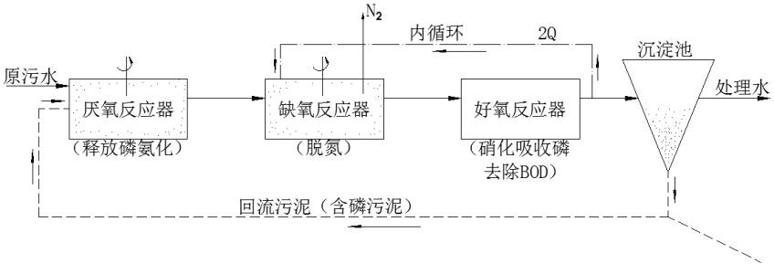

**图5 复合A2/O生物接触氧化工艺流程图**

该工艺的特点：①污染物去除效率高，运行稳定，有较好的耐冲击负荷；②污泥沉降性能好；③厌氧、缺氧、好氧三种不同的环境条件和不同种类微生物菌群的有机配合，能同时具有去除有机物、脱氮除磷的功能；④污泥含磷浓度高，具有较高的肥效；⑤运行无须投药，A 段仅需轻缓搅拌，运行费用低；⑥脱氮效果受回流比影响较大，除磷效果则受回流污泥中夹带溶解氧和硝态氮的影响，因为脱氮除磷效果不可能很高。

此技术更适用于相对较大的处理规模，处理效果好，且占地面积小。经强化生物脱氮除磷后，出水水质可达《城镇污水处理厂污染物排放标准》（GB18918-2002）的一级A标准。可适用于此次规划中的规模较大的村庄，按片区集中收集处理模式。

（3）“厌氧池+人工湿地/生态塘”工艺

厌氧生物处理技术即为在厌氧状态下，污水中的有机物被厌氧细菌分解、代谢、消化，使得污水中的有机物含量大幅减少，同时产生沼气的一种高效的污水处理方式。厌氧处理作为生物处理的一个重要形式，正在陆续地开发出一系列新的厌氧处理工艺和构筑物，逐步克服了传统厌氧工艺 的缺点，在理论和实践上取得了很大的进步。常与人工湿地配合使用，提高出水水质。该工艺的特点：①高有机负荷，节省占地；②厌氧无需动力，建设运行成本低；③剩余污泥产量少且稳定，可直接用作肥料。但单独的厌氧生物处理难以满足日趋严格的排放标准，多采用厌氧池+人工湿地/生态塘组合工工艺模式，图6。



**图6 厌氧池+人工湿地/生态塘工艺**

①污水经格栅去除固体垃圾后进入无动力厌氧池进行处理，厌氧处理技术是一种有效去除有机污染物并使其矿化的技术，它将有机化合物转变为甲烷和二氧化碳。厌氧反应一般概括为三个阶段，即水解酸化阶段、产氢产乙酸阶段和产甲烷阶段。厌氧池内设多格，分别起到调节、沉淀、厌氧氧化等作用。

②厌氧池出水进入人工湿地或生态塘系统进行再处理。人工湿地和生态塘的选择主要根据所在地现实条件，如是否有闲置的鱼塘、水塘、低洼地块等适合生态塘改造的条件。采用生态塘工艺时，塘中通过设计种植多种类型的水生植物，通过各种植物的吸收和吸附，对出水进行深化处理，同时可投放部分水生生物，组建完整的食物链，提高污水的净化效率，最终出水达标排放。采用人工湿地时，可根据进水水质情况、现场地形地质情况等选择类型，主要以潜流人工湿地、表流人工湿地为主。人工湿地池内呈兼氧与厌氧状态，主要综合了物理、化学和生物的三种作用对污水进一步的处理。污水流经湿地填料表面和植物根系时，大量微生物的生长所形成的生物膜对残余的SS截留，有机污染物则通过生物膜的吸收、同化及异化作用而被去除。同时系统中因植物根系作用进一步保证了废水中氮、磷不仅能被植物和微生物作为营养成分而直接吸收，而且还可以通过硝化、反硝化作用及微生物对磷的过量积累作用将其从废水中去除。人工湿地出水最终流入出水检查井，水质达标排放，且表观良好。

③工艺流程中，厌氧池将产生少量污泥，需定期清理。

此技术更适用于相对较小的处理规模，且占地面积大，经强化生物脱氮除磷后，出水水质可达《农村生活污水处理技术规范 DB33/T868-2012》二级标准。可适用于此次规划中的规模较小的散居村落，相对偏僻的按户收集处理模式。

（4）“净化槽类设备+潜流式强化除磷人工湿地”组合工艺

该模式是指以单个农户或相邻几户农户为单位单独处理污水的模式。适用于农居分布较散的村庄，或村庄中分布较为偏僻的单户或相邻农户的污水处理，一般服务家庭户数1～20户。污水处理设施，无论是单户还是多户合建的，都布置在农户周边。“净化槽类设备+潜流式强化除磷人工湿地”组合工艺流程见图2-8。



**图7 净化槽处理流程示意图**

净化槽技术是起源于日本的一体化生活污水处理设备，可用于分散型生活污水的按户处理。污水进入净化槽后，通过沉淀分离槽进行预处理过滤，去除比重较大的颗粒及悬浮物；出水分别通过厌氧滤床槽和接触氧化槽进行厌氧、好氧处理，槽内装有生物填料，在填料上的微生物膜的作用下，进行有机物的降解和氮磷的去除；氧化槽集曝气、高滤过速、截留悬浮物和定期反冲洗为一体。出水经过沉淀槽沉淀后上清液溢流进入消毒装置，对出水进行消毒处理。

上述常用处理工艺对比表如表6。

**表6 常用处理工艺对比表**

|  |  |  |  |  |  |
| --- | --- | --- | --- | --- | --- |
| 序号 | 工艺类型 | 吨水建设成本  （万元） | 吨水运行成本  （元） | 日常管理 | 出水水质 |
| 1 | 纳厂处理 | 按距离 | 0.6~0.8 | 简单 | 好 |
| 2 | A/O生物接触氧化+潜流式强化除磷人工湿地 | 1.5~2.0 | 0.9~1.3 | 较复杂 | 好 |
| 3 | 复合A2/O生物接触氧化工艺 | 1.4~1.8 | 1.0~1.3 | 较复杂 | 好 |
| 4 | 厌氧池+人工湿地工艺 | 1.0~1.5 | 0.25~0.8 | 简单 | 一般 |
| 5 | 厌氧池+生态塘工艺 | 1.0~1.5 | 0.25~0.8 | 简单 | 一般 |
| 6 | 净化槽类设备+潜流式强化除磷人工湿地 | 1.5~2.0 | 0.8~1.2 | 简单 | 好 |

根据以上分析，同时结合各处理工艺现状运行效果，本规划建议明山区需要新建的农村生活污水治理终端应兼顾排水现状和规划目标、城乡统筹，合理选择处理方式，位于重点区域等水环境敏感区的治理终端优先采用纳厂处理，按片区集中收集处理的推荐采用A/O生物接触氧化+潜流式强化除磷人工湿地、复合A2/O生物接触氧化工艺等微动力处理工艺，单户或多户处理推荐采用“净化槽类设备+潜流式强化除磷人工湿地”等有动力装备化的处理工艺及设备，不宜采用单独的无动力处理工艺。

**4.5 设施出水排放要求**

（1）污染物控制要求

明山区农村生活污水处理后排放标准应符合现行辽宁省《农村生活污水处理设施水污染物排放标准》（DB21/3176-2019）相关规定，并应满足区域水功能区划和水环境治理目标要求。

**表7 各级标准适用情况**

|  |  |  |  |
| --- | --- | --- | --- |
| 受纳水体  处理规模 | 50m3/d（不含）-500m3/d（不含） | 10m3/d（不含）-50m3/d（不含） | 小于10m3/d  （不含） |
| 直接排入GB3838地表水Ⅲ类功能水域（划定的饮用水源保护区和游泳区除外）和GB3097二类海域（珍稀水产养殖区、海水浴场区除外） | 一级 | 一级 | 二级 |
| 直接排入GB3838地表水Ⅳ类、V类功能水域和GB3097三类、四类海域 | 二级 | 二级 | 三级 |
| 排入其他水体 | 二级 | 三级 | 三级 |

**表8 水污染物最高允许排放限值 单位：mg/L(**pH**除外）**

|  |  |  |  |  |
| --- | --- | --- | --- | --- |
| 序号 | 污染物或项目名称 | 一级标准 | 二级标准 | 三级标准 |
| 1 | pH | 6-9 | | |
| 2 | 悬浮物（SS） | 20 | 30 | 50 |
| 3 | 化学需氧量（COD） | 60 | 100 | 120 |
| 4 | 氨氮（以N计） | 8（15） | 25（30） | 25（30） |
| 5 | 总氮（以N计 | 20 | - | - |
| 6 | 总P（以P计) | 2 | 3 | - |
| 7 | 动植物油 | 3 | 5 | 10 |
| 注1：括号外数值为水温＞12℃时的控制指标，括号内数值为水温≤12℃时的控制指标。  注2：动植物油仅针对含农家乐污水的处理设施。 | | | | |

（2）尾水利用要求

污水处理终端排放尾水宜利用村庄周边沟渠、土地、水塘、农田等途径进一步净化后排入受纳水体。不宜设置直接排放口的区域，可以在出水口增设渗滤井或渗滤渠。尾水应优先考虑资源化。根据水质要求，可用于灌溉、冲厕、道路浇洒、绿化浇灌、车辆冲洗和生态景观补水等。

**4.6 固体废物处理处置**

本次规划结合明山区实际情况，污泥处理方式采用纳入所依托截入的城镇污水处理厂污泥处理中统一处理处置。

**4.7 验收移交**

农村生活污水处理设施验收包含工程验收及环保验收，既要确保工程质量到位也要保证出水水质达标，两者均通过验收方可视为竣工验收。工程验收后，建设及管理部门应妥善保管竣工图等相关资料，以备查验。运维移交时应确保水质水量、工艺、规模与设计相符，设备材料完整

**5 设施运行管理**

**5.1 运维管理**

运维管理组织架构采用以区级城府为责任主体、乡镇（街道）为管理主体、村级组织为落实主体、农户为受益主体、运维机构为服务主体的农村生活污水处理设施“五位一体”运维管理体系，具体如下图。

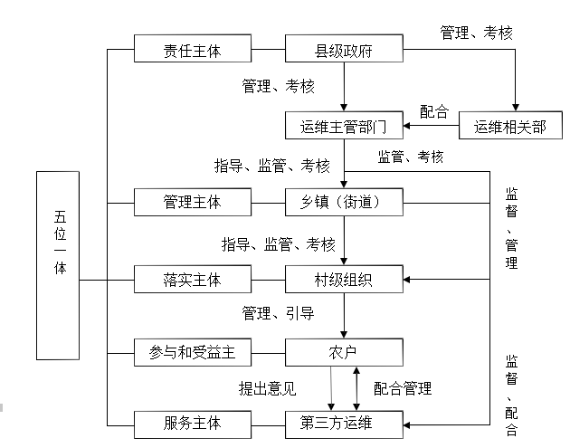

**图8 五位一体运维管理框架图**

（2）确定设施运维模式

应建立“县、乡镇（街道）、行政村、农户、第三方”的“五位一体”农 村生活污水治理设施运行维护管理体系。区有关部门按照各自职责扎实开展工作，乡镇（街道）是运行维护管理的责任主体，各行政村是长效运维管理工作的落实主体，农户是运维管理的受益主体，第三方运维单位是农村污水治理设施日常运维的服务实施主体。

1. 规范设施运维服务

按照《农村生活污水治理设施第三方运维服务机构管理导则》（试行）的要求。做到“设施硬件达标”“出水水质达标”和“日常运维达标”，以点带面提升全区农村生活污水治理设施标准化运维管理水平。

第三方运维机构基本条件：

①经合法登记注册的机构。

②具有保证项目正常运维的资金能力。

③具备治理设施运维服务能力，服务能力通过第三方机构评价。

④无违法犯罪和不良信用记录。

第三方运维机构基本要求：

①应注重运维管理的信息化建设，建立运维管理平台。

②应建立完善相应的安全和质量保证体系。

③应配备相应专业知识的运维人员，并经过专业培训后上岗。

④应做好运维资料的建档和管理。

⑤应及时总结运维经验，加强交流，不断提高运维管理水平。

⑥应在运维合同项目所在区域设立服务机构。

⑦应根据项目运维需求配置相应的通讯、交通、维护、检修、抢修、应 急等设 备及工具。

⑧建立具备化学需氧量、总磷、总氮、氨氮等农村生活污水常规污染物检测能力的化验室。

（4）完善建设和运维机制

第三方运维机构组织结构由总经理、技术部、运维部、行政后勤部、客户服务部组成。对项目运维的全过程实施管理、协调、控制、维护、维修等工作。

①质量管理体系责任人为公司总经理，行使本项目运维工作的的质量统筹管理职能。

②技术部为质量管理保障主体部门，包括工艺技术员、机电技术员、质量员、化验室等；负责整个运维项目开展的技术指导、运维质量监督、运维质 量检查考核、污水站水质检测、污水站运维过程中各项运维技术指标调整、工 艺调整等

③运维组，包括运维工程师、运维工人等，负责对各污水处理站的调试 工作、负责日常巡检维护工作、负责运维记录填写、整理、归档工作等。

④维修组，包括维修组组长、维修工人，负责对各污水处理站的机械、 电气设备的维护、维修计划组织实施，负责设备大、中修，临时维修，供电配 电和控制、仪表等的维护，设备的常规巡检等。



项目经理

工程技术部

网络运维部

行政后勤部

客户服务部

污

水 设 施 运 维 组

工

艺 技 术 组

实

验 室

在

线 监 测 仪 维 护 组

网

络 维 护 组

在

线 监 测 运 行 平 台

备

品 备 件 库

车

队

采

购

**图9 第三方运维机构组织机构框架图**

（5）制定第三方运维管理评价与考核体系

本溪市明山区需建立第三方运维单位考核办法，根据《农村生活污水处理设施运维标准化评价标准》、《关于加强农村生活污水治理设施运行维护管理的意见》等相关文件，需完善现有考核办法，此外，增加不定期考核和监督考核机制，实现全过程监管。

为规范运维服务机构对农村生活污水处理设施的运行维护，提升运维服务机构运维水平，引导农户做好户内运维工作，充分发挥农村生活污水处理设施治污成效，近期对处理规模30t/d以上的集中式站点全部进行标准化运维，执行农村生活污水处理设施运维评价考核标准，从水质考核指标、设施运行参数、吨水运行成本、农户受益情况等指标评价分析第三方专业服务能力。

**5.2 环境监管**

围绕村点覆盖全面、群众受益广泛、设施运行常态、治污效果良好的工作目标，坚持城乡一体和供排水一体原则，建设农村生活污水治理智能化运维管理信息平台，健全运行维护管理制度。 采用远程实时监控系统，综合运用互联网、物联网等技术，建立数字化服务网络系统和平台，对监测重点区域的农村生活污水处理设施运行状态进行实时监控，掌握农村生活污水处理设施运行动态。探索建立农村生活污水处理收费制度，鼓励各地适时收取农村生活污水处理费用，努力提高农民环保意识，确保设施长效运行。加强农村生活污水治理的宣传发动，使这项工作成为全市上下 和社会各界共同关心的民生实事工程，形成群众广泛参与、社会各界大力支持 的农村治污良好氛围。

**6 工程估算与资金筹措**

**6.1 工程估算**

农村庄生活污水治理工程一般包括污水处理设施、污水管网、污水提升泵站、运行维护费用等。根据村庄规模、户数，参照本地区投资额度及类似工程技术经济资料进行投资估算，并按照规划确定的管道和处理设施建设工程量，如长度、平均深度、结构形式和设施规模及工艺等复核。

为巩固农村生活污水治理工程建设成果，加强农村生活污水处理实施的维护和管理，确保规划建成使用的污水处理设施能正常运行，需要必要的投入运行维护经费。明山区村庄生活污水处理设施的运行维护成本主要为能源消耗成本和运行维护成本。根据调查明山区已建生活污水处理设施的实际运行管理情况，其电源消耗成本为0.3元/吨水，设施运行维护成本0.5元/吨水。各成本综合费用为0.8元/吨水。

全区农村污水处理系统现有集中式、分散式和纳厂式三种模式，对农村生活污水处理设施运维企业综合费用按照不同模式分别计算。

1. 集中式的运维企业综合费用按每套站点计算。每套站点费用包括污水处理终端设施运维费用及其相应的污水管网运维费用。
2. 分散式运维企业综合费按户计算，费用包括小型污水处理设施运维费用及其对应管道（不包含户内管道）的运维费用。
3. 纳厂式运维企业综合费按户计算，费用仅包含农村生活污水处理管网纳入市政污水管网前的运维费用。
4. 上述综合费用指导价未包含户内设施部分费用、运维设施电费和运维设施大修费用；运维设施电费可按运维企业综合费的20%~30%计算；运维设施大修费可按运维设施建设总投资的1%~1.5%计算。
5. 资金筹措模式

维持污水处理设施的长期有效运行，要长期稳定的资金投入，以满足污水处理系统运行的日常维护和定期检查工作所需。为了确保运维工作的持续顺利开展，应建立“政府扶持、群众自筹、社会参与”的资金筹措机制。 地方财政应加大对农村环境综合整治的支持力度，进一步完善污水处理设施及配套管网建设，提高污水处理率。除此之外，还可设立奖励制度，通过以奖代补的方式引导各地区加大对农村生活污水的治理力度。地方财政负责解决污水处理设施的建设和日常运行维护所要的资金。另外，可以向村民征收少量污水治理费用，一方面提高村民的环境责任意识，另方面可对污水的收集处理设施建设及维护提供支持。在污水处理系统运行管理和维护方面，可以承包给专业的第三方服务公司，由这些服务公司对设备的运行进行定期检查，监测运行状况及出水水质，地方政府则可提供专业培训，以及对专业人员和服务公司进行资质认证和监管。

今后需新建、改建、置换增添生活污水处理设施，由村审查、统计，以书面形式申报镇规划建设办，由村镇建设办派专人实地踏看认定后，经村镇领导小组审核同意，统一上报，经审批同意后，由政府承担的资金列入镇财政预算，按合同规定及时拨付。日常运行费用和专职运维管理员的资金由运维单位承担支付，合同外部分的资金由农户自筹解决。

**7 效益分析**

### **7.1经济效益**

### 污水处理设施及管网建设，改善环境，提高环境质量水平，避免和减轻废水对农业生产及国民经济发展所造成的经济损失，所产生的直接经济效益是潜在的、巨大的。通过改善农村人居环境面貌，带动生态旅游、观光农业的发展，增加农民经济收入。

### **7.2 社会效益**

### 通过开展村庄生活污水治理，解决农村地区存在的突出环境问题，有利于改善农村人居环境，减少潜在健康风险；有利于改善农村地区民生，使农民群众共享经济社会发展成果；有利于维护社会稳定，化解社会经济发展产生的环境矛盾，促进社会健康和谐发展；有利于缩小城乡差距，推进城乡二元结构的转变；有利于提高农民的科学文化素质和环保意识，对推动社会主义新农村建设，促进农村物质文明、精神文明、政治文明和生态文明的平衡、整体、协调发展，起到明显的社会效益。

### **7.3环境效益**

环境效益是本次规划实施和完成后所能体现的最直接的工程效益。本次规划实施后，将对缓解本溪市河水污染有积极的促进作用；作为一项重要的城镇基础设施，农村污水收集与处理工程的建设有利于提高农村水环境质量和改善水源地保护区的环境质量，减少污染物排放量，美化村庄环境，对改善居民生活条件、提高居民健康水平有十分重要的作用。

**8 保障措施**

农村生活污水处理是一项涉及面广、工作量大的系统工程，也是一项社会 效益和生态效益十分显著的民心工程，需要政府的积极引导、大力推动，更需 要农民的积极参与和自觉行动。各地、各部门务必要统一思想，提高认识，加 大工作力度。

1. **组织保障**

成立农村生活污水治理领导小组即明山区水环境综合治理领导小组，以区政府主要领导人当领导小组的组长，分管领导担任治水办主任，抽调各相关职能部门集中办公，做好统筹协调工作。各相关单位要高 度重视，积极支持，密切配合，形成主体责任明确、部门密切配合、上下齐抓 共管的工作格局。

各乡镇成立相应一把手负责的农村生活污水治理工程组织管理机构，加强 对全县农村生活污水治理工作的领导督查和组织协调，成立领导小组办公室（挂 靠农业农村局）。把农村生活污水治理建设纳入国民经济和社会发展计划，通过 媒体宣传、科普教育、社区活动等多种方式，加大农村生活污水治理的意义、 技术及管理等方面的宣传培训，促进公众对该项工作的支持和监督。

1. **资金保障**

区政府应根据农村生活污水治理计划，筹措落实资金，建立“政府扶持、群众自筹、社会参与”的资金筹措机制，保障农村生活污水治理设施正常运行。

深入发动社会各界捐资助力，引导和支持企业、社会团体、个人等社会力量， 通过投资、捐助、认建等形式，参与农村生活污水处理设施运行维护管理；同时也可以积极向上争取辽宁省财政及中央财政的专项城建补助资金；创新融资 方式，鼓励采取政府与社会资本合作（PPP）模式，综合运用股权融资、债权 融资等多种方式，鼓励和引导社会资本、金融资本参与农村生活污水处理设施 项目的建设和运营。

1. **技术保障**

村庄生活污水治理工程需要前期科学的规划设计，委托给在村庄生活污水治理领域有丰富工程经验的规划设计公司来承担。同时要严把审核关，通过组织专家会审对总体规划方案、村庄新建的污水管网及处理设施规划设计进 行论证、结合明山区农村实际情况选用合理的实施方案。施工招标阶段应通过 公开招标选用有工程经验的施工单位进行施工。将污水治理工程按照轻重缓急，有计划分片区逐步实施，做到施工一处投入正常使用一处，在规划时间内完成覆盖要求，切不可追求速度盲目赶工期，最终导致施工质量不合格。农 村污水处理设施运行管理应该交付给有经验的环保或污水处理公司，定期不定 期的进行检查、监测，及时跟踪各项数据，确保污水处理设施正常运行。对于 专业技术和管理人员要定期培训，及时更新专业技术知识。

加大农村生活污水处理技术研发和集约化处理设施推广应用。采用运行状 态远程实时监控系统，综合运用互联网、物联网等技术，建立数字化服务网络 系统和平台。

加强与科技院所的合作，引进有实力的企事业单位对明山区的农村生活污 水进行技术支持，同时，加强对本地施工队伍的培训，引进装备化的技术工艺， 避免由于人员素质导致的施工质量问题。开展针对明山区污水处理设施运行管 理中普遍性问题的技术公关和示范，并通过示范工程进行新技术的推广。为明山区的农村生活污水治理工程建设提供技术保障。

## **四、 政策保障**

（1）加强环保知识宣传，提高基层干部群众生态文明理念，营造全民参与农村生活污水治理的良好氛围，激发社会各界关心、支持和参与农村生活污水治理工作。

（2）制定农村生活污水治理督查考核办法，落实工作责任，严格目标管理，推动各项工作落地见效。各地各部门要加强监督指导，落实工作责任，对建设进度和运行维护情况进行动态抽查抽检，并建立季度信息通报和年终综合评价制度，确保全县农村生活污水治理和长效管理工作按照时序进度稳步推进。

（3）积极出台引导农村生活污水治理工作、促进城乡一体化污水治理的相关政策。统筹规划编制、优化城乡资源配置，从城乡一体的角度切实加强农村生活污水治理工作的力度，注重实效。

## **五、建设质量保障**

建立适宜的项目质量保障制度。采用成熟的技术手段，提高管网、设施用材标准；明确实施主体，落实项目法人责任制，抓好建设项目工程质量；对原有污水处理不达标设施，适时改造更新，实现达标排放。抓好污水处理设施、污水收集系统建设的同时，主管部门要做好工程设计、施工、质检、监理等各个环节的监管工作。建设部门依据《建设工程质量管理条例》严格惩处不按规定、技术标准接管施工的单位，落实项目法人责任制，加强日常管理和考核，抓好项目建设质量。生活污水治理单位工程须经严格验收，不合格的工程停止验收、停止启用，并追究相关单位和相关责任人的质量责任。各乡镇做好污水工程的建设、管理和督查。

## **六、运行管理保障**

出台明山区农村生活污水治理设施长效管理办法和考核细则，探索并形成适合明山区实际情况的规章制度，坚持“监管并举、重在管理”的原则，明确责任主体、因地制宜地确定运行维护管理体制、程序和实施细则，由行业主管部门牵头组织委托第三方专业公司运营，有关部门按照职责进行考核。积极推行明山区的“统一规划、统一建设、统一运行、统一监管”模式，鼓励农村集体经济组织创造条件参与运营。充分运用信息化技术手段，建立污水独立处理设施管理信息系统，实现信息化管理。

**七、监管保障**

围绕村点覆盖全面、群众受益广泛、设施运行常态、治污效果良好的工作目标，坚持城乡一体和供排水一体原则，严把项目监管验收，实施有序规范移交，确保农村生活污水治理设施一次建设、长久使用、持续发挥效用。完善“五 位一体”的县域农村生活污水治理设施运维管理体系，强化项目所在镇、村参与日常监管。根据农村生活污水处理设施规模和所处环境，以处理水量计量、 水质监测、污泥规范处置、污水收集系统和终端处理系统的“防渗漏、防堵塞、 防破损、防故障”为主要任务，建立数据监测、巡查维修、设备更换等制度， 实现农村生活污水处理设施长期稳定运行。

建设农村生活污水治理智能化运维管理信息平台，健全运行维护管理制度。 采用远程实时监控系统，综合运用互联网、物联网等技术，建立数字化服务网 络系统和平台，对监测重点区域的农村生活污水处理设施运行状态进行实时监 控，掌握农村生活污水处理设施运行动态。探索建立农村生活污水处理收费制 度，鼓励各地适时收取农村生活污水处理费用，努力提高农民环保意识，确保 设施长效运行。加强农村生活污水治理的宣传发动，使这项工作成为全市上下 和社会各界共同关心的民生实事工程，形成群众广泛参与、社会各界大力支持 的农村治污良好氛围。

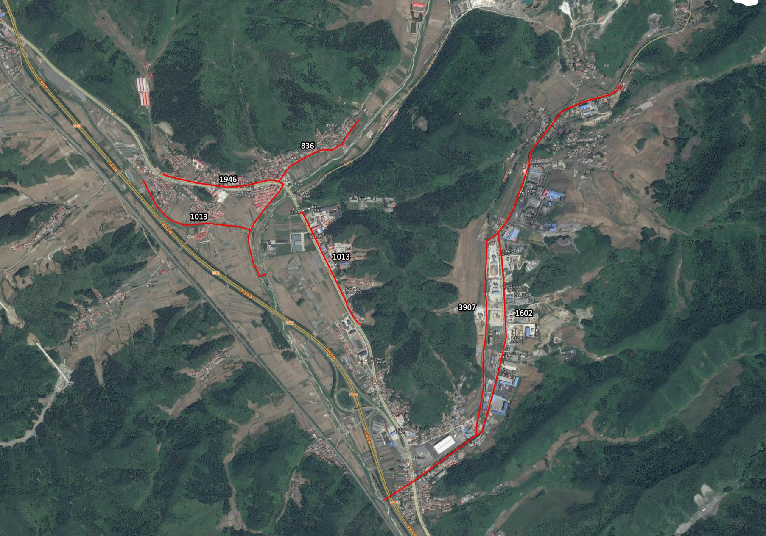**附件1 规划污水管网敷设图**

**图 例**

高台子镇规划污水管网敷设图



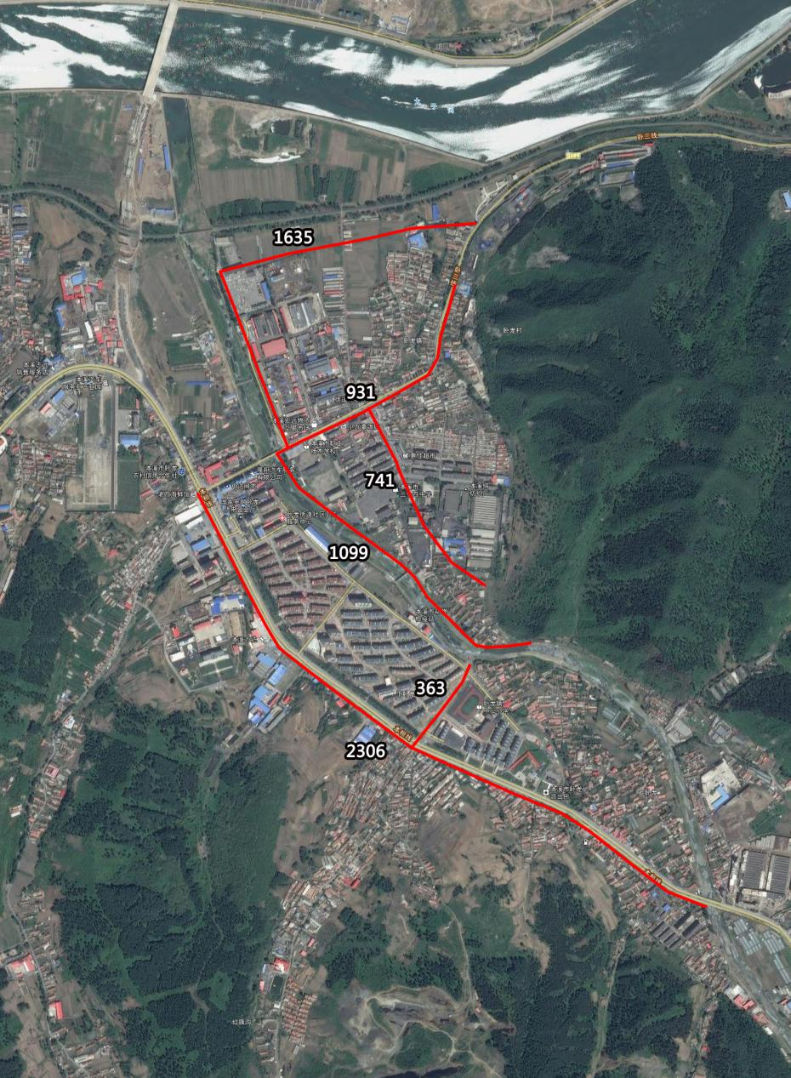

**图 例**

卧龙街道规划污水管网敷设图